ОБАВЕШТЕЊЕ

У четвртак 03.05.2018. године са почетком у 12:00 сати у кабинету 104, биће одржан састанак Комисије за обезбеђење квалитета Природно-математичког факултета у Нишу.
За састанак предлажемо следећи

ДНЕВНИ РЕД

- Обавештење у вези новина у области Обезбеђења квалитета високог образовања по новом Закону о високом образовању ("Sl. glasnik RS", br. 88/2017).
- Разматрање плана за акредитацију студијских програма, самовредновања и спољашње контроле квалитета Факултета, у контексту нових одредница ЗВО и правилника КАПК-а.
- Разматрање могућности усаглашавања акредитованих студијских програма Факултета са чланом 142. новог ЗОСОВ.
- Предлог чланова комисија за обезбеђење квалитета (КОК) департмана за физику, математику и рачунарске науке, и чланова KOK Факултета.
- Усвајање Извештаја о раду Комисије за обезбеђење квалитета Природно-математичког факултета у Нишу за школску 2016/2017. годину
- Усвајање Плана рада Комисије за обезбеђење квалитета Природно-математичког факултета за школску 2017/18.
- Организација анкетирања о раду током летњег семестра 2016/17.
- Формирање радног тела за преиспитивање могућности акредитације наставних планова и програма са захтевима међународних акредитационих тела (ASIIN, Akkreditierungsagentur für Studiengänge der Ingenieurwissenschaften, der Informatik, der Naturwissenschaften und der Mathematik e.V, Deutschland - Accreditation Agency for Degree Programmes in Engineering, Informatics, Natural Sciences and Mathematics e.V, Germany, http://www.asiin.de/)
- Разно.

ПРОДЕКАН ЗА ОБЕЗБЕЂЕЊЕ КВАЛИТЕТА  ПРИРОДНО-МАТЕМАТИЧКОГ ФАКУЛТЕТА  Проф. др Татјана Анђелковић | ПРЕДСЕДНИК КОМИСИЈЕ ЗА ОБЕЗБЕЂЕЊЕ КВАЛИТЕТА  ПРИРОДНО-МАТЕМАТИЧКОГ ФАКУЛТЕТА  Проф. др Драган Гајић

26.11.2017.год.

О Б Р А З Л О Ж Е Њ Е

ТАЧКА 1. Обавештење у вези са радом Комисије за акредитацију и проверу квалитета Природно-математичког факултета у Нишу по новом Закону о високом образовању

ОБАВЕШТЕЊЕ
у вези са радом Комисије за акредитацију и проверу квалитета по новом Закону о високом образовању

1. Комисија за акредитацију и проверу квалитета обавештава све високошколске установе (ВУ) у Србији да имају у виду, да по новом Закону о високом образовању (Сл. гласник РС бр. 88 од 29.09.2017.), акредитација установа и студијских програма стечена по претходном Закону важи седам година.
2. По Закону је могуће, а из практичних разлога је и пожељно, да ВУ одгоде подношење документације за rедовну акредитацију до истека рока од шест година од дана издавања уверења о акредитацији у претходном циклусу.
3. Рокови за подношење документације за акредитацију остају непромењени.
4. До почетка рада Националног акредитационог тела Комисија ће радити у складу са одредбама става 3. чл. 151. новог Закона.
5. Независно од наведеног, за случајеве почетне акредитације заинтересовани се упућују на одредбе члана 52. Закона, посебно на став 18.

Београд, 27. октобар 2017. год. ПРЕДСЕДНИК

Комисије за акредитацију и проверу квалитета
Проф. др Ћемал Долићанин

Spoljašnja provera kvaliteta visokoškolskih ustanova
Član 22
Provera ispunjenja obaveza visokoškolske ustanove u pogledu kvaliteta vrši se u skladu sa aktom o standardima i postupku za spoljašnju proveru kvaliteta.
Postupak spoljašnje provere kvaliteta visokoškolske ustanove sprovodi Komisija za akreditaciju redovno u četvrtoj godini akreditacionog ciklusa, a vanredno na zahtev Ministarstva i Nacionalnog saveta.
Izveštaj o izvršenoj spoljašnjoj kontroli kvaliteta visokoškolske ustanove Komisija za akreditaciju dostavlja visokoškolskoj ustanovi i podnosiocu zahteva za vanrednu proveru.
Ukoliko visokoškolska ustanova ne ispuni obaveze u pogledu kvaliteta, Komisija za akreditaciju u izveštaju iz stava 3. ovog člana određuje visokoškolskoj ustanovi mere za ispravljanje utvrđenih nedostataka i naknadnog praćenja u trajanju od šest meseci od dana dostavljanja izveštaja iz stava 3. ovog člana.
Komisija za akreditaciju u roku od 30 dana od dana isteka roka iz stava 4. ovog člana sačinjava završni izveštaj o spoljašnjoj kontroli i proveri kvaliteta visokoškolske ustanove.
Izveštaj iz stava 3. ovog člana, na koji visokoškolska ustanova nije uložila prigovor u roku iz stava 5. ovog člana, kao i izveštaj koji Komisija usvoji nakon isteka roka od šest meseci iz stava 4. ovog člana (u daljem tekstu: završni izveštaj), objavljuje se na službenoj internet stranici Nacionalnog akreditacionog tela.
Ukoliko je završni izveštaj negativan, Nacionalno akreditaciono telo u roku od 30 dana od dana objavljivanja završnog izveštaja donosi rešenje o oduzimanju akreditacije studijskog programa, odnosno akreditacije visokoškolske ustanove.
Protiv rešenja iz stava 7. ovog člana, visokoškolska ustanova može da izjavi žalbu Nacionalnom savetu, preko Nacionalnog akreditacionog tela.

Akreditacija
Član 23
Postupak akreditacije sprovodi se redovno, u roku od sedam godina, a ranije na zahtev visokoškolske ustanove.
Samovrednovanje
Član 25
Visokoškolska ustanova sprovodi postupak samovrednovanja i ocenjivanja kvaliteta svojih studijskih programa, nastave i uslova rada.
Samovrednovanje se sprovodi na način i po postupku propisanim opštim aktom visokoškolske ustanove, u skladu sa aktom o standardima za samovrednovanje i ocenjivanje kvaliteta visokoškolskih ustanova i studijskih programa.
U postupku samovrednovanja razmatra se i ocena studenata.
Visokoškolska ustanova dostavlja Nacionalnom akreditacionom telu izveštaj o postupku i rezultatima samovrednovanja, kao i druge podatke od značaja za ocenu kvaliteta u periodu od tri godine.

На основу члана 11. став 1. тач. 11) Закона о високом образовању („Службени гласник РС”, бр. 76/05, 100/07-аутентично тумачење, 97/08, 44/10, 93/12, 89/13, 99/14, 45/15-аутентично тумачење, 68/15 и 87/16), Национални савет за високо образовање, на седници одржаној 25.04.2017. године, донео је
ПРАВИЛНИК О СТАНДАРДИМА И ПОСТУПКУ ЗА АКРЕДИТАЦИЈУ СТУДИЈСКИХ ПРОГРАМА

Стандард 5: Курикулум
5.17 Завршни рад је обавезан на свим нивоима студија и свим студијским програмима.

Природно-математичке науке
У последњој години првог и другог нивоа имају стручну праксу од 90 сати и 3 ЕСПБ бода, а на интегрисаним студијама по 90 сати и по 3 ЕСПБ бода на четвртој и петој години студија.
Минимални број часова стручне праксе је 90 сати годишње за сва образовно научна поља. Од тога је 80 сати или 10 дана стручна пракса а 10 сати писање и одбрана извештаја о обављеној стручној пракси. Стручна пракса се оцењује нумеричким оценама од 5 до 10 и уписује се у пријаву, индекс и у додатак дипломи.
Стручна студентска пракса није активна настава. Студентска стручна пракса може да се изводи у предузећима или јавним установама као и у сопственим лабораторијама.
Студијски програми у пољу природно-математичких наука, осим педагошких програма морају имати најмање 90 сати стручне праксе на основним студијама по правилу на последњој години студија и по 90 сати на свакој години мастер академских студија. На интегрисаним академским студијама стручна пракса је на IV и V години студија. Овде нису укључени педагошки студијски програми.

Трајање и реализација педагошке праксе
Високошколске установе које реализују педагошке студијске програме морају обезбедити педагошку праксу у II, III и IV години студија од минимум 90 сати годишње. На петој години студија педагошка пракса је 180 сати и 6 ЕСПБ бодова. Педагошке праксе се изводе у педагошким установама. За високошколске установе које у оквиру студијских програма немају педагошка образовања, а чији би свршени студенти требало да буду наставници стручних предмета у средњим школама, морају, сходно Закону о основама система образовања и васпитања, имати образовање из психолошких, педагошких и методичких дисциплина стечено на високошколској установи у току студија или након дипломирања, од најмање 30 ЕСПБ бодова и 6 ЕСПБ бодова праксе у педагошким установама.

Стандард 8: Периодичност провере Спољашња провера квалитета високошколске установе треба да се одвија у одређеном временском интервалу, који је унапред утврђен и објављен.
Препоруке за спровођење стандарда 8:
8.1 Спољашња провера квалитета је непрекидан процес који се периодично понавља.
8.2 Спољашња провера квалитета студијских програма треба да се обавља у периоду од најмање пет година.
8.3 Спољашња провера квалитета високошколских установа треба да се обавља у периоду од најмање осам година.
ТАЧКА 2. Разматрање плана за акредитацију студијских програма, самовредновања и спољашње контроле квалитета Факултета, у контексту нових одредница ЗВО и правилника КАПК-а.
Druga Akreditacija Studijskih Programa:
23.05.2014. OAS RN
13.06.2014. OAS B
27.06.2014. OAS M; MAS B,M; DAS B
04.07.2014. OAS H,G; MAS EZP,H,PH
11.07.2014. MAS G,F; OAS F; DAS H
05.09.2014. MAS T
10.10.2014 MAS RN
24.10.2014 DAS F,RN
31.10.2014. DAS M
10.06.2016 DŠM
Važi do: Maj 2021 (ZVO 2017)
Dokumentacija za ponovnu akreditaciju predaje se najkasnije 6 meseci pre isteka prethodne akreditacije, tj. do decembra 2020.
Predlog: Predati dokumentaciju novembra ili aprila 2020. Zahtev se podnosi u martu 2020.

Izveštaj o samovrednovanju 1 | 22.10.2008. | 30.10.2008. | 2007/08
Izveštaj o samovrednovanju 2 | 29.05.2013. | 29.05.2013. | 2009/10, 10/11, 11/12, 12/13
Izveštaj o samovrednovanju 3 |  | 20.11.2017 | 2013/14, 14/15, 15/16
Izveštaj o samovrednovanju 4 |  |  | 2016/17, 17/18, 18/19
Izveštaj o spoljašnjoj proveri osiguranja kvaliteta 1 |  | 23.05.2014. | Maj 2019
Izveštaj o spoljašnjoj proveri osiguranja kvaliteta 2

Predlog: Uraditi Samovrednovanje 4 za 3 skolske godine 2016/17, 2017/18 i 2018/19. Zahtev za SPK uputiti oktobra 2019.

ТАЧКА 3. Разматрање могућности усаглашавања акредитованих студијских програма Факултета са чланом 142. новог ЗОСОВ.
Obrazovanje nastavnika, vaspitača i stručnih saradnika iz psiholoških, pedagoških i metodičkih disciplina
Član 142
Obavezno obrazovanje lica iz člana 140. ovog zakona je obrazovanje iz psiholoških, pedagoških i metodičkih disciplina stečeno na visokoškolskoj ustanovi u toku studija ili nakon diplomiranja, od najmanje 30 bodova, od kojih najmanje po šest bodova iz psiholoških, pedagoških i metodičkih disciplina i šest bodova prakse u ustanovi, u skladu sa evropskim sistemom prenosa bodova.
Obrazovanje iz stava 1. ovog člana, nastavnik, vaspitač i stručni saradnik je obavezan da stekne u roku od jedne, a najviše dve godine od dana prijema u radni odnos, kao uslov za polaganje ispita za licencu.
Program za sticanje obrazovanja iz stava 1. ovog člana ostvaruje visokoškolska ustanova u okviru akreditovanog studijskog programa ili kao program obrazovanja tokom čitavog života, u skladu sa propisima kojima se uređuje visoko obrazovanje.
Smatra se da nastavnik, vaspitač i stručni saradnik koji je u toku studija položio ispite iz pedagogije i psihologije ili je položio stručni ispit, odnosno ispit za licencu ima obrazovanje iz stava 1. ovog člana zakona.
Obrazovanje iz stava 1. ovog člana zakona nije obavezno za lice sa srednjim obrazovanjem: medicinska sestra - vaspitač, nastavnik igračkih predmeta i nastavnik praktične nastave.

Студенти на студијским програмима акредитованим 2014. који нису положили ППМ предмете:
- Потребно је омогућити измену броја ЕСПБ за предмете Педагогија и Психологија да имају по 6 ЕСПБ.
- Измену броја ЕСПБ остварити без промене броја часова активне наставе за ове предмете, увођењем неке додатне активности за студента, нпр. израда семинарског рада из области педагогије и психологије.
Студенти на студијским програмима акредитованим 2014. који су положили ППМ предмете:
Увести нов предмет на ОАС и МАС са 3 ЕСПБ - израда семинарског рада из области педагогије и психологије.

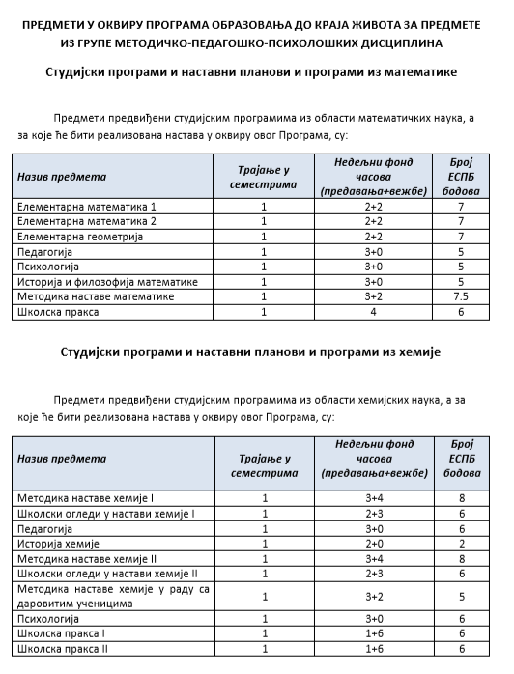
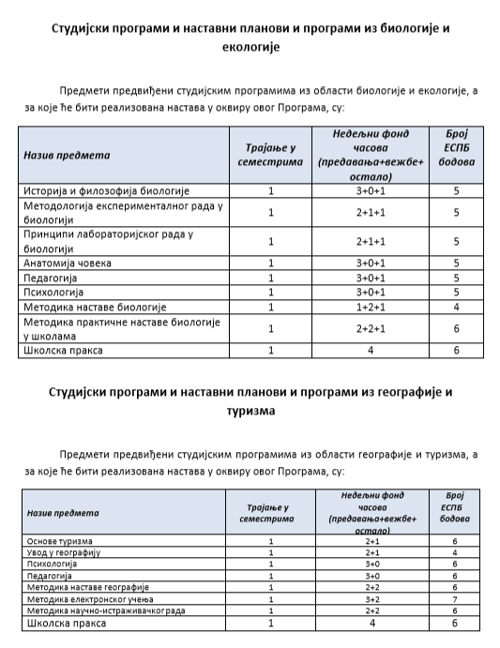
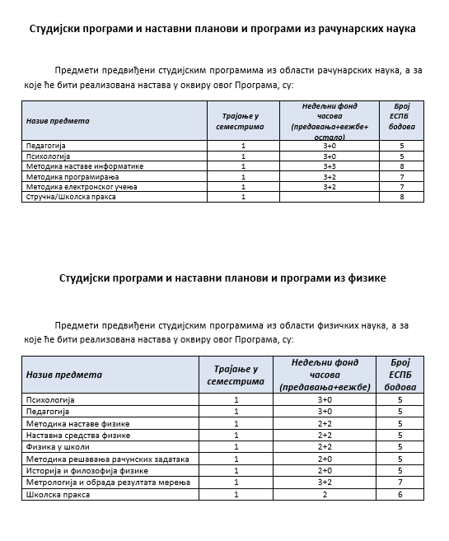
Потребно је изменити ЕСПБ за предмете у оквиру Програма образовања до краја живота:
Математика 5
Физика 5
Рачунарске науке 5
Биологија 5

ТАЧКА 4. Предлог чланова комисија за обезбеђење квалитета (КОК) департмана за физику, математику и рчунарске науке, и чланова KOK Факултета.

Potrebno je da Veća departmana za fiziku, matematiku i računarske nauke upute predlog članova Komisija za obezbeđenje kvaliteta departmana NN veću Fakulteta. Potrebno je predlažiti 2 nastavnika (od kojih se jedan predlaže za predsednika KOK departmana, i koji po pravilu postaje član KOK Fakulteta) i 1 asistenta.
Potrebno je da Studentski parlament predloži: 2 studenta Fizike, 2 studenta Hemije, 2 studenta Matematike, 2 studenta Računarskih nauka, 2 studenta geografije, 2 studenta biologije, od kojih bi 2 studenta bili i članovi KOK Fakulteta.
Iz reda nenastavnog osoblja predlaže se NN Veću Milena Jovanović, ref. za nastavu i stud. Пitanja
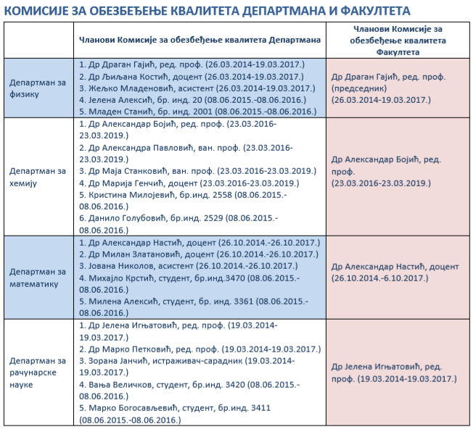
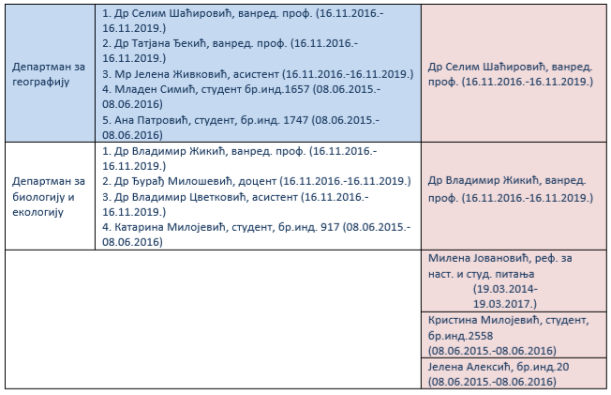

ТАЧКА 5. Усвајање Извештаја о раду Комисије за обезбеђење квалитета Природно-математичког факултета у Нишу за школску 2016/2017. годину

На основу Правилника о стандардима за самовредновање и оцењивање квалитета високошколских установа (Службени гласник РС, број 106/06) и у складу са Стратегијом обезбеђења квалитета Природно-математичког факултета у Нишу, Комисија за обезбеђење квалитета подноси следећи

Извештај о раду Комисије за обезбеђење квалитета
Природно-математичког факултета у Нишу
за школску 2016/2017. годину

У току 2016/17. године, Комисија за обезбеђење квалитета Факултета реализовала је активности које произилазе из Статута и правилника који регулишу област обезбеђења.
Комисија je радилa у следећем саставу: др Драган Гајић, ред. проф. (председник), др Александар Бојић, ред. проф., др Александар Настић, ван. проф, др Јелена Игњатовић, ред. проф., др Селим Шаћировић, ред. проф., др Владимир Жикић, ред. проф., Милена Јовановић, реф. за наст. и студ. питања, Јелена Алексић, студент, и Кристина Миливојевић, студент.

Најважније реализоване активности су:

- Спроведен је поступак Самовредновања и оцењивања квалитета студијских програма, наставе и услова рада за период 2013-2016.
- Комисије за обезбеђење квалитета департмана су поднеле извештаје о реализованој настави на департманима за летњи и зимски семестар 2015/16. године. Извештај о реализованој настави у семестру на департману садржи: уочена запажања од стране наставника/сарадника и евидентиране проблеме у реализацији наставе, као и појединачне извештаје сваког наставника и сарадника које је сваки наставник/сарадник за сваки предмет на коме је ангажован генерисао на основу евиденције унете преко Наставничког портала.
- Комисија за обезбеђење квалитета Факултета је генерисала документ Преглед реализоване наставе за шк. 2015/16. на Природно-математичком факултету у Нишу, са подацима o реализованој настави током шк. 2015/16.
- Дефинисана је методологија усвајања и евидентирања предложених измена акредитованих студијских програма и предмета. Дефинисан је и усвојен Правилник о начину промене акредитованог студијског програма Природно-математичког факултета са обрасцем за измену предмета акредитованог студијског програма и обрасцем за увођење новог предмета у оквиру акредитованог студијског програма.
- Постављен је и промовисан Студентски портал на састанку Студентског парламента. У сарадњи са шефом Информационог система, др Иваном Станковићем, започело се са коришћењем портала за анкетирање студената и електронско плаћање испита.
ПРОДЕКАН ЗА ОБЕЗБЕЂЕЊЕ  КВАЛИТЕТА  Проф. др Татјана Анђелковић | ПРЕДСЕДНИК КОМИСИЈЕ ЗА ОБЕЗБЕЂЕЊЕ  КВАЛИТЕТА  Проф. др Драган Гајић
27.11.2017.год.

ТАЧКА 6. Усвајање Плана рада Комисије за обезбеђење квалитета Природно-математичког факултета за школску 2017/18.

На основу Правилника о стандардима за самовредновање и оцењивање квалитета високошколских установа (Службени гласник РС, број 106/06) и у складу са Стратегијом обезбеђења квалитета Природно-математичког факултета у Нишу, Комисија за обезбеђење квалитета предлаже следећи
План рада Комисије за обезбеђење квалитета
Природно-математичког факултета за школску 2017/18.
У току 2017/18. године, Комисија за обезбеђење квалитета Факултета реализоваће доле наведене активности:
- Израда студије изводљивости међународне акредитације студијских програма Факултета.
- Спровођење студентског и наставничког вредновања квалитета, два пута у току школске 2017/18. године, и то: први пут на крају завршетка наставе у зимском семестру и јануарско-фебруарског испитног рока (март 2018.), а други пут након завршетка наставе у летњем семестру и јунског испитног рока (новембар 2018.);
- Израда документа Преглед реализоване наставе за школску 2016/17 (са анализом резултата).
- Израда Предлога Правилника о поступку извођења корективних и превентивних мера у обезбеђивању система квалитета.
- Дефинисање методологије провере оптерећења студената за постизање задатих исхода учења (реалније сагледавање ЕСПБ параметра).
- Преиспитати корелацију, координацију и међусобну повезаност предмета ради елиминације садржаја који се понављају и проширити предмете садржајима који недостају.
- Прецизније дефинисати програмске исходе учења и исходе учења по предметима.
- Промовисање и усавршавање Студентског портала у оквиру области Обезбеђивања квалитета високог образовања.
- Припрема материјала за акредитацију студијских програма докторских студија на енглеском језику.
- Адаптација аудио и видео опреме у амфитеатру за његово коришћење за научне скупове и конгресе (озвучење, могућност пројекције на великом платну, итд.)
- Разматрање могућности оснивања Центра за целоживотно учење Факултета.

Председник Комисије за обезбеђење квалитета Природно-математичког факултета  Проф. др Драган Гајић | Продекан за обезбеђење квалитета  Природно-математичког факултета  Проф. др Татјана Анђелковић

У Нишу, 27.11.2017.

ТАЧКА 7. Организација анкетирања о раду током летњег семестра 2016/17.

Tермин анкетирања: 11.12. – 22.12.2017.
Председници Комисија за обезбеђење квалитета департмана до 08.12.2017. достављају продекану за обезбеђење квалитета предлог 5 анкетара (чланови Комисије за обезбеђење квалитета департмана који присуствују и надгледају анкетирање у рачунарским учионицама – 3 анкетара за ОАС и 2 анкетара за МАС).
Распоред анкетирања:

Matematika, računarske nauke i fizika 11.12.-15.12.2017.
Rač. 115
 | 8-9 | 9-10 | 10-11 | 11-12 | 12-13 | 13-14 | 14-15 | 15-16 | 16-17 | 17-18 | 18-19
Ponedeljak
Utorak |  |  |  |  |  |  |  |  |  | I MAS RN mod Raz soft Ivan Stankovic
Sreda | III OAS Inf Milan Tasić |  |  | II MAS Inf  Ivan Stankovic
Četvrtak |  |  |  |  |  |  |  |  |  | II OAS Inf Nikola Milosavljevic
Petak
Subota |  |  | I OAS RN Ivan Stanimirovic

PZ 302
 | 8-9 | 9-10 | 10-11 | 11-12 | 12-13 | 13-14 | 14-15 | 15-16 | 16-17 | 17-18 | 18-19
Ponedeljak
Utorak | I MAS RN mod Upr Info  Zorana Jančić |  |  |  |  |  | Mat Finan. Mat.  Marija Krstic
Sreda |  |  |  |  |  |  | II MAS Opš. Mat Milan Zlatanović |  |  | III OAS Mat Dušan Đorđević
Četvrtak
Petak
RAČ. 3
 | 8-9 | 9-10 | 10-11 | 11-12 | 12-13 | 13-14 | 14-15 | 15-16 | 16-17 | 17-18 | 18-19
Ponedeljak
Utorak
Sreda
Četvrtak | I MAS Mod Ver Stat Miodrag Đorđević
Petak

Hemija, biologija i geografija 18.12.-22.12.2017.
Rač. 115
 | 8-9 | 9-10 | 10-11 | 11-12 | 12-13 | 13-14 | 14-15 | 15-16 | 16-17 | 17-18 | 18-19
Ponedeljak
Utorak |  |  |  |  |  |  |  |  |  | I MAS RN mod Raz soft Ivan Stankovic
Sreda
Četvrtak
Petak

PZ 302
 | 8-9 | 9-10 | 10-11 | 11-12 | 12-13 | 13-14 | 14-15 | 15-16 | 16-17 | 17-18 | 18-19
Ponedeljak
Utorak | II MAS RN mod Upr Info Zorana Jančić |  |  |  |  |  | Mat Finan. Mat. Marija Krstic |  |  | I MAS RN mod Raz soft
Sreda
Četvrtak
Petak

RAČ. 3
 | 8-9 | 9-10 | 10-11 | 11-12 | 12-13 | 13-14 | 14-15 | 15-16 | 16-17 | 17-18 | 18-19
Ponedeljak
Utorak |  |  |  |  |  |  |  |  |  | I MAS RN mod Raz soft
Sreda
Četvrtak
Petak
Page BreakPZ 208
 | 8-9 | 9-10 | 10-11 | 11-12 | 12-13 | 13-14 | 14-15 | 15-16 | 16-17 | 17-18 | 18-19
Ponedeljak
Utorak | II MAS RN mod Upr Info Zorana Jančić |  |  |  |  |  | Mat Finan. Mat. Marija Krstic |  |  | I MAS RN mod Raz soft
Sreda
Četvrtak
Petak

ТАЧКА 8. Формирање радног тела за преиспитивање могућности акредитације наставних планова и програма са захтевима међународних акредитационих тела (ASIIN, Akkreditierungsagentur für Studiengänge der Ingenieurwissenschaften, der Informatik, der Naturwissenschaften und der Mathematik e.V, Deutschland - Accreditation Agency for Degree Programmes in Engineering, Informatics, Natural Sciences and Mathematics e.V, Germany, http://www.asiin.de/)

Дефинисати трочлану групу која би прикупила податке о акредитацији са факултета у Србији који имају наведену акредитацију.

